附件1
红十字救援队服装标准及样式
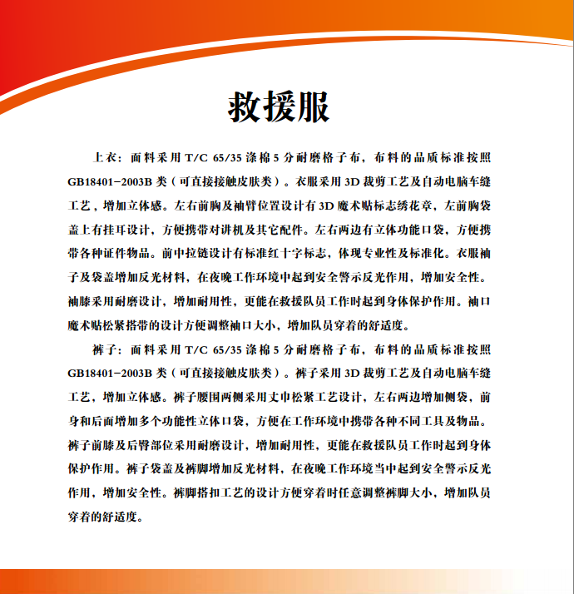

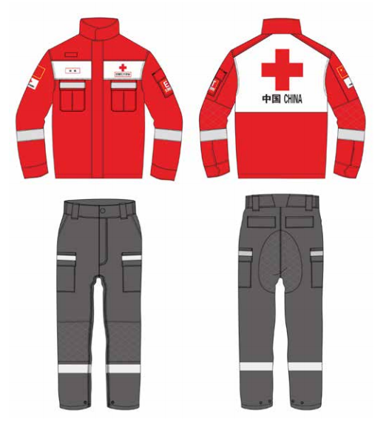

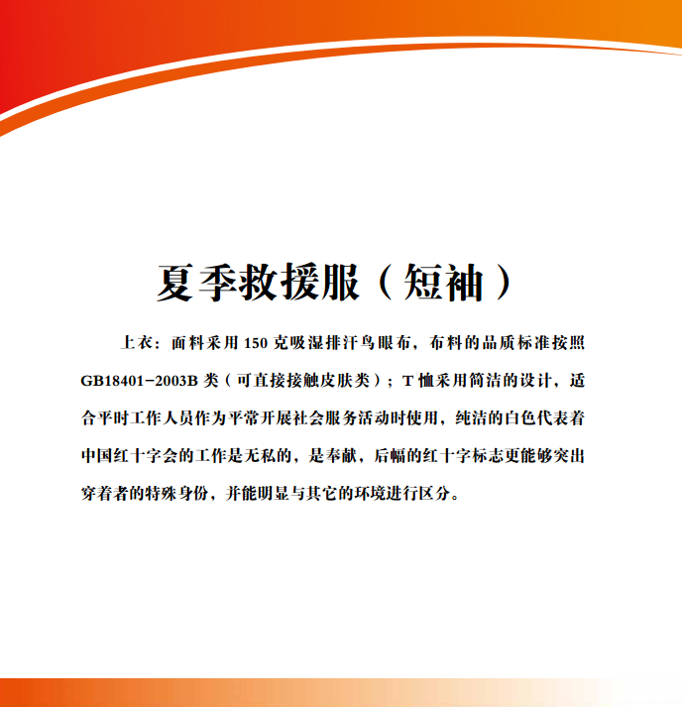
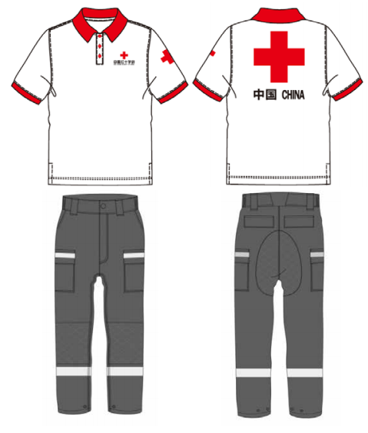

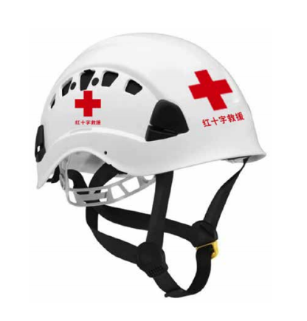

附件2
法定代表人授权委托书

福州市红十字会：
（报价单位全称）法定代表人授权 （投标人代表姓名）为投标人代表，代表本单位参加贵单位组织的采购项目的投标，全权代表本单位处理投标过程的一切事宜，包括但不限于：投标、参与开标、谈判、澄清、签约等。投标人代表在投标过程中所签署的一切文件和处理与之有关的一切事务，本单位均予以认可并对此承担责任。
投标人代表无转委权。特此授权。
本授权书自出具之日起生效。
（授权书必须法人代表签字或盖章，否则无效）

法定代表人：身份证号： 手机号码：
投标人代表：身份证号： 手机号码：

附：法定代表人及被授权投标人代表身份证复印件（加盖单位公章并注明“此复印件与原件一致”）

授权方

报价单位（全称并加盖公章）：

法定代表人签字或盖章：

日 期：

接受授权方

投标代表签字或盖章：

日 期：

附件3
福州市红十字会服装采购项目报价表

报价单位名称：（盖章） 报价时间：
采购项目名称
项目最高控制价  （单位：元） |  |  |  | 供应商报价（单位：元）
项目最高控制价  （单位：元） |  |  |  | 数量 |  |  | 单价
项目最高控制价  （单位：元） |  |  |  | 件
项目最高控制价  （单位：元） |  |  |  | 总价：
报价大写 | 大写： 万 仟 佰 拾 元 角 分
承诺交货时间 |  |  | 交货地点
报价单位名称
报价单位地址
报价单位联系人 |  | 联系方式（手机）
注：1.报价应包括货物到达交货地点所需的运杂费、保险费、安装、调试、税费以及售后服务等所有费用。2.报价不得超过本项目的最高控制价。

